**Тернопільський дошкільний навчальний заклад №26**

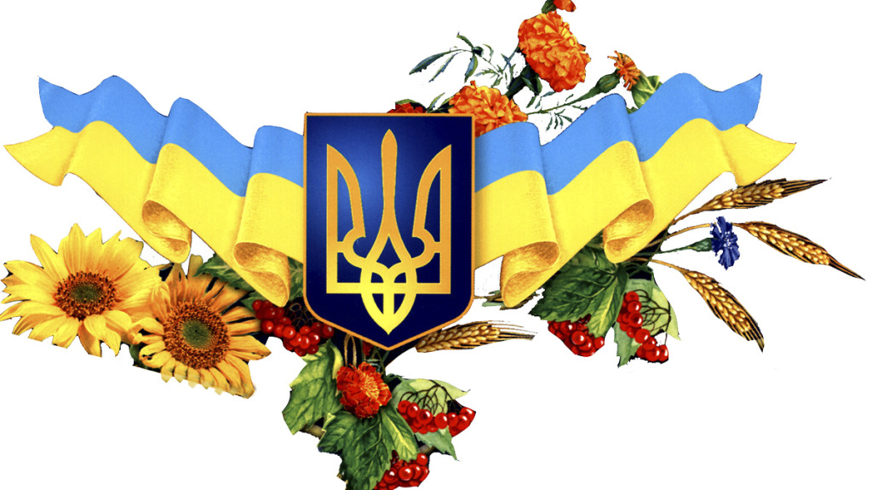

**Конспект розваги**

**у старшій групі на тему:**

**«Я, МОЯ РОДИНА – СЛАВНА УКРАЇНА»**

**Підготувала і провела**

**вихователь старшої групи №2**

**Янківська**

**Галина Петрівна**

**Тернопіль**

**2016**

**Мета:** сприяти становленню батьківської компетентності шляхом усвідомлення й осмислення. Ознайомити дітей з оберегами української родини, пробуджувати пізнавальний інтерес до історії свого родоводу, української нації, її культури й побуту. Розширити знання дітей про Україну, її символи – Герб, Прапор, Гімн, про герб свого міста. Сприяти згуртованості групи, створити доброзичливу, затишну атмосферу. Розвивати мислення, пам’ять, мовлення, спостережливість. Виховувати глибокі почуття любові до батьків, родини, до Батьківщини, приналежності до свого народу, його духовної культури, вважати себе частиною одної спільної родини (дитячий садок) та частиною великої єдиної держави України.

**Ведуча.** Добрий день, дорогі гості! Сьогодні в нас велика радість. Ми зібралися, щоб провести свято, присвячене єдності сім’ї, родини.

**Вправа на знайомство «Вітаю вас!»**

*(Ведуча пропонує підвестися тим людям, які вважають, що наведені твердження про них).*

**Ведуча.**

- Встаньте ті, у кого чорне волосся.

- Встаньте ті, хто має гарну усмішку.

- Встаньте ті, хто має доньку.

- Встаньте ті, хто має сина.

- Встаньте ті, хто вважає себе гарною матір’ю.

- Встаньте ті, хто прийшов сьогодні на нашу зустріч із гарним настроєм і хоче отримати позитивні враження та безліч корисних порад.

**Ведуча.** А тепер привітайте одне одного оплесками!

Подякуємо своїм батькам, бабусям і дідусям за любов та ласку, тепло сердець, недоспані ночі та все, що можна, вкласти в одне слово – турбота.

**Дитина.** Дорогих гостей стрічаєм

Круглим пишним короваєм

З рушником берем таріль

Коровай кладем і сіль.

**Дитина.** Хліб ясниться в хаті,

Сяють очі щирі,

Щоб жилось по правді,

Щоб жилось у мирі.

**Ведуча.** Хай цей хліб, що нагадує Вам рідний дім, стане символом родинного свята. А вогник і тепло цієї свічки живить Ваше родинне багаття, буде оберегом від усяких негараздів.

**Дитина.** Родино, дорога родино!

Що може бути краще в світі цім?

Чим більше дорожить людина

За батьківський і материнський дім.

Де можна більше зачерпнуть любові

Де взяти більше доброти

Як в материнськім ніжнім слові

Як з батька щедрої руки?

**Дитина.** Сім’я – це щастя, любов і удача

Сім’я – це влітку поїздка на дачу

Сім’я – це свято, сімейні дати

Подарунки, покупки, приємні витрати

Сім’я – це праця, один про одного турбота

Сім’я – це багато домашньої роботи

Сім’я – це важливо, бо жити одному неможливо.

**Ведуча.** Головною берегинею роду завжди була мати – найдорожча людина в світі. Вона народжує дитину, пестить її і голубить, вчить добра і любові.

**Дитина.** Мамо, матусенько, мамочко, ненько,

Матінко, усміх твій ніжний ловлю

Мамочко рідна моя, дорогенька

Я над усе тебе в світі люблю!

Заспівай мені, мамо моя,

Як бувало колись над колискою

Буду слухати, слухати я

І стояти в задумі берізкою.

***Колискова у виконанні мами з дитиною.***

**Ведуча.** Є в Україні давній і забутий всіма звичай – закосичення. В родині підростала дівчинка, доки була маленька, тільки турботи, що радіти сонечку, матусиній ласці, рости здоровою і щасливою. І однією із ознак такого безтурботного життя було розпущене волосся, ще й прикрашене вінком. Згодом дівчинка підростала і ставала помічницею, їй доручали різну роботу, долучали до приготування родинних страв. То ж волосся заважало, його потрібно було підбирати, а точніше заплітати. Від цього й народився такий гарний обряд – закосичення. Вийдіть дівчатка і покажіться, які ви вже дорослі і гарні. А хто ж як не рідна мати благословляє на добре, щире життя, у достатку, у праці, наставляє на добре ставлення до людей. Запитайте дівчатка у матусь дозволу і благословення косу заплітати.

**Дитина.** Благослови мати косу заплітати

Косу заплітати у стрічку вбирати,

Щоб виросла довга, густа і красива

І раніш своїх годочків, щоб не була сива.

**Мами:** Благословляємо.

**Ведуча.**Тож ставайте мами біля своїх донечок і закосичуйте… Плетись коса, розумнішай голова, родися краса, добрішай душа… А тепер матусі візьміться за руки і тричі обійдіть дівоче коло, щоб захистити своїх донечок від всякого лиха і капостей, щоб відвернути від них нудьгу і страждання. Немає нічого сильнішого за материнське благословення.

**Дитина.** Косички у дівчаток,

Щоб смикати за них,

Так думав я спочатку,

А виявилось – ні.

Вони ростуть для того,

Щоб заплітатись довго,

Щоб хтось про них сказав:

«Ах – ах, яка краса!»

А от мені косичок не треба,

Я – хлопчак.

І що я теж красивий,

То видно це і так.

**Ведуча.** У народі кажуть:

«Яка гребля, такий тин,

Який батько, такий син»

Ось і настав час звернуту увагу на наших шановних татусів. Батько у нас в Україні завжди був головою сім’ї. Від батька починається і продовжується рід.

**Дитина.** Чи мороз, чи віє хуга,

Я нічого не боюсь

Це тому, що маю друга

Мій найкращий друг – татусь.

Ми йдемо гуляти разом,

І в кіно, і в магазин.

До морозива я ласий,

А мультфільми любить він.

Дорогий, хороший, любий тато?

Кращого за тебе не знайти.

Дорогий, хороший, любий тату!

Як чудово, що у нас є ти!

**Ведуча.** А зараз ми подивимося, як ваші татусі допомагають мамам.

***Гра «Приший ґудзика».***

**Ведуча.** Діти, любіть своїх батьків, слухайте, шануйте, поважайте їх. Старі люди кажуть: «Хто батьків має, той у добрі зростає». А може, хто з вас знає прислів’я, приказки про маму і тата.

**Діти.** Усе можна купити, окрім мами і тата.

* У дитини заболить пальчик, а у мами серце.
* У кого є ненька, у того голівонька гладенька.
* На сонці тепло, а біля мами добре.

**Ведуча.** Усі знають, що українці дуже співучий народ, ніщо так не об’єднує родину, як гарна українська пісня.

***Пісня «Ой, на горі на два дубки». Переспіви батьків.***

А зараз прийшов час трішки порозважатись. Тато і мама дуже люблять своїх дітей і легко впізнають їх серед інших, навіть із заплющеними очима. Перевіримо це.

***Гра «Упізнай свою дитину».***

**Діти** *йдуть по колу і співають:* «Мамочко, мамочко, Ви до нас прийшли і своє дитятко швидко віднайшли».

*Батьки шукають своїх дітей із заплющеними очима.*

**Ведуча.**Українці люблять хороший жарт. Отож послухаймо, які гуморески нам приготували ваші діти.

**Дитина.** Забіг увечері до хати

Знадвору збуджений Юрко,

У матері почав питати:

* Хто старший – я чи кіт Мурко?
* Звичайно, ти! – говорить мама.
* А як же так, скажи мені, -

Малий ніяк не дійде тями,

Мурко вусатий, а я ні?

**Дитина.** До молодих батьків зайшла сусідка:

* Іванко ваш – ну, вилитий татусь!

Такий же носик, щічки і борідка…

* Можливо, - татко радо усміхнувсь.
* А от і ні! – малесенька Катруся

Й собі з куточка голос підійма.

Іванко схожий більше на бабусю,

Бо в нього в роті теж зубів нема!

**Ведуча.** На нашому святі присутні мудрі бабусі і розважливі дідусі, які завжди з нетерпінням чекають вас до себе в гості.

**Дитина.** Я до бабусі з любов’ю звертаюсь

Бабцю, бабусю, бабуню моя!

І до бабусиних рук притуляюсь,

І відчуваю в них лагідність я!

А я до дідуся іду по науку:

Діду, дідуню, навчи в світі жить!

Він на голівку кладе свою руку

Голос сріблястим струмочком біжить.

**Дитина.** Тут у залі усі друзі:

Ми – одна родина,

Нас з’єднала наша мати

Рідна Україна.

**Ведуча.** Що таке Україна? Це наша рідна земля, батьківська хата, сині ріки, дідусева казка, бабусина вишиванка, чиста криниця, калина над ставом. І чомусь так просяться з вуст слова Кобзаря: «Світе тихий, краю милий, моя Україно».

***Прислів'я про Україну***

**Дитина.** Одна Батьківщина, і двох не буває

Місця де народилися, завжди святі

Без рідної мови, без пісні, без мами

Немає, немає життя на землі.

Моя найкраща в світі Україно

Я твій, маленький, тонкий пагінець.

Люблю тебе всім серцем, Батьківщино,

Мій край для мене – батько і мудрець.

**Ведуча.** А тепер, шановні батьки та діти, пропоную перевірити вашу обізнаність про рідне місто, державу, символи, обереги. До вашої уваги вікторина: «Що я знаю про Україну?».

|  |  |
| --- | --- |
| **Діти** | **Батьки** |
| 1. Як називається наше рідне місто?  2. Яка столиця України?  3. Які державні символи України ви знаєте?  4. Які кольори українського прапора?  5. Назвіть рослинні символи, обереги України.  6. Національні страви українців.  7. З чого варять борщ?  8. Як в давнину називалася колиска для немовляти?  9. Як називається наш дитячий садочок? Група? | 1. Що зображено на гербі нашого міста?  2. Скільки областей входить до складу України?  3. Як ще називається герб України?  4. Що означають кольори українського прапора?  5. Що символізують стрічки на національному віночку?  6. Назвіть начинки до вареників.  7. Назвіть елементи українського національного посуду.  8. Як називалось місце, де стояли образи?  9. Назвіть адресу нашого садка. |

***Гра-змагання між нашими дружніми родинами «Подорож Україною»***

**Ведуча.** Дорогі діти, шановні дорослі, мені дуже хотілося нашим сьогоднішнім святом запалити у ваших серцях хоча б маленький вогник гордості за те, що ви-українці, що живете на такій чудовій, прекрасній землі, що у нас такі чудові дружні сім’ї. Будьте гордими, чесними, розумними, любіть свій рідний край!

***Пісня про Україну.***